游戏对象设计

游戏对象及继承关系

游戏对象继承关系
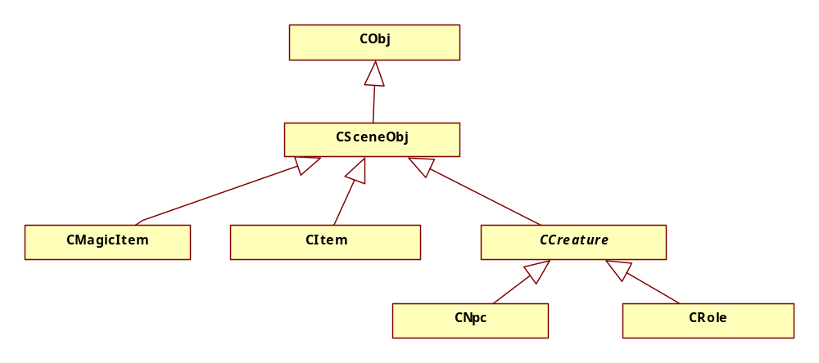
图1.1-1游戏对象继承关系图

所有游戏对象的基类-CObj
游戏中所有的对象继承自基类CObj，CObj主要提供两个属性分别是对象名称和对象的唯一编号。其中唯一编号用于服务器端与客户端之间唯一标识一个对象，该编号为UINT32类型按照对象类型分段。其中编号的第一个字节标识了对象的类型，后三个字节代表了对象在同类型中的具体编号。目前有效的对象类型如下：
enum EObjType
{
OBJTYPE_INVALID = -1,
OBJTYPE_BASE = 0,
OBJTYPE_ROLE = 1,
OBJTYPE_NPC = 2,
OBJTYPE_MERCHANT = 3,
OBJTYPE_BUILDING = 4,
OBJTYPE_PET = 5,
OBJTYPE_ITEM = 6,
OBJTYPE_SKILL = 7,
OBJTYPE_BUFF = 8,
OBJTYPE_MAGICITEM = 9,
OBJTYPE_MAX = 255
};
对象在同类型中的具体编号为流水编号，会在一定的范围内循环使用。一个编号在使用过程中不能发生重复，对象删除以后其对应的编号将会被回收、循环使用。游戏中的对象都采用对象池分配技术，对象的状态主要用于标识对象内存使用状态。
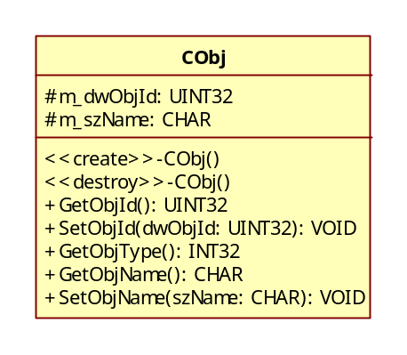
图1.2-1游戏对象基类CObj
游戏中的对象按照是否在场景内（地表）出现分为两个大类，其中一类是会在场景内出现的物体，包括玩家角色、NPC、宠物、魔法物件、物品等他们统一继承自CSceneObj，另外一大类是不出现在场景内的物件。

所有会在场景中出现的游戏对象基类-CSceneObj
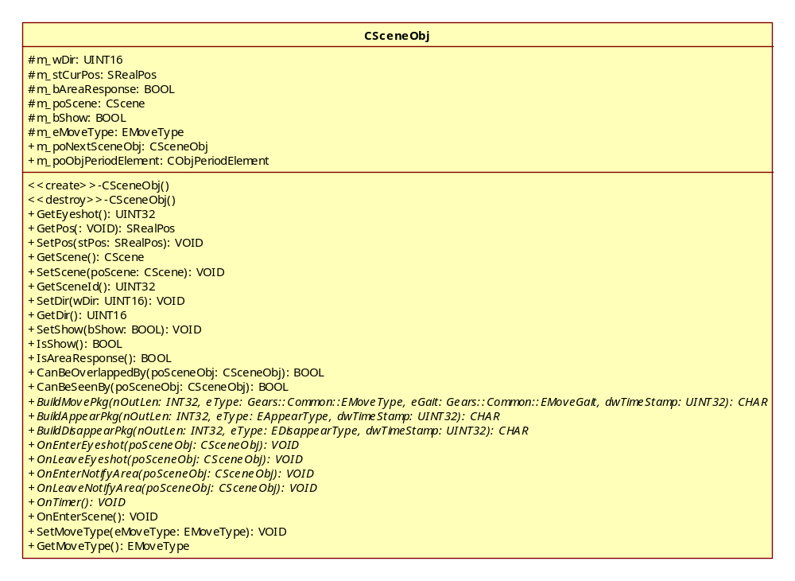
图1.3-1场景对象基类CSceneObj
所有会在场景中出现的对象全部继承自基类CSceneObj。CSceneObj包含了在地图上显示的必要信息属性，物件朝向、坐标、所属场景、当前运动状态、是否响应事件区域、是否隐身等信息。另外CSceneObj::m_poNextSceneObj用于在场景系统的Gride网格中串联对象链表。
其中OnSceneObjEnterEyeshot、OnSceneObjLeaveEyeshot、OnSceneObjEnterNotifyArea、OnSceneObjLeaveNotifyArea、OnEnterScene、BuildMovePkg、BuildAppearPkg、BuildDisappearPkg等函数会由场景模块内部直接回调，需要根据不同的类实现特定的功能。

游戏生物体对象- CCreature
游戏中的所有生物对象继承自CCreature基类，其中包括玩家操控的角色对象CRole和非玩家操控的智能生命体CNpc。CCreature提供了生物的共有特征如：基本HP、MP等属性、性别、技能、Buf属性变化等内容。需要注意的是CCreature作为抽象基类使用本身不可以被实例化。
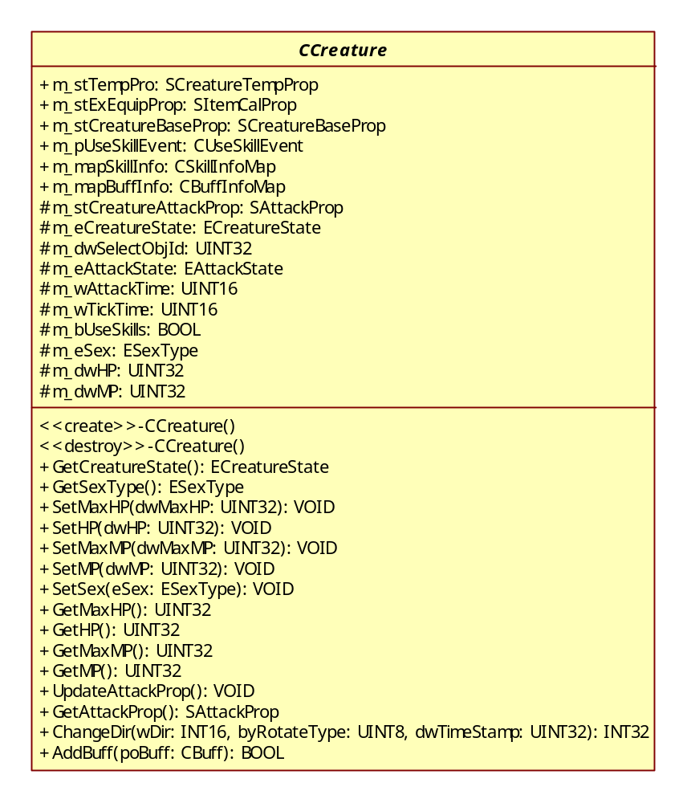
图1.4-1场景生物体对象基类CCreature

玩家操控的角色对象- CRole
角色对象由玩家操控，记录了角色的属性、技能、包裹、状态、关系等内容，同时提供了向对应客户端发送消息的功能。一个在线的玩家可以操控与之对应的一个角色对象。
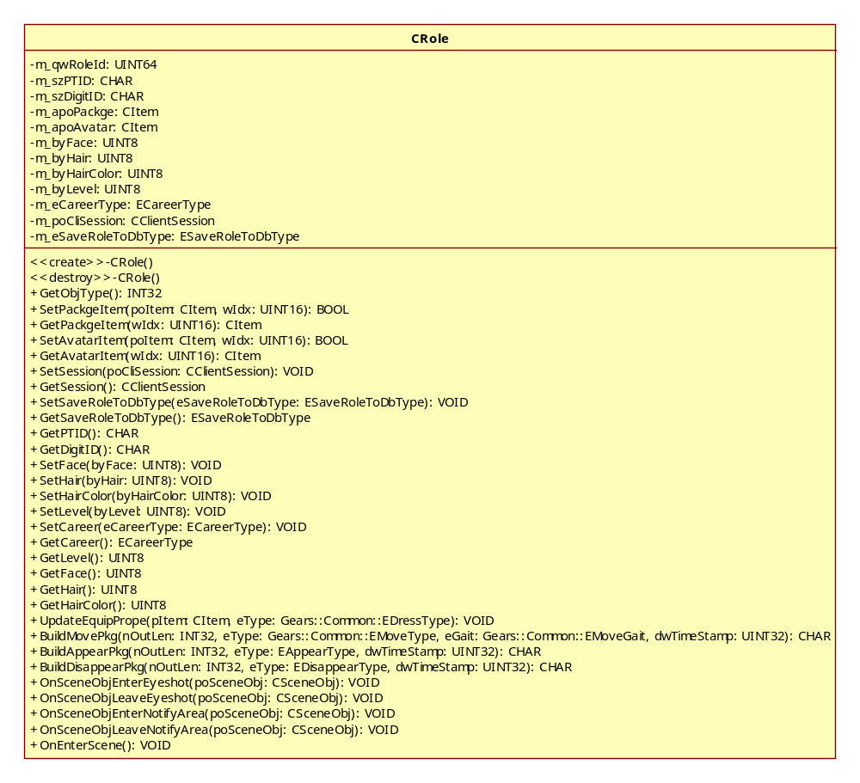
图1.5-1玩家角色对象CRole

非玩家操控的智能生命体对象-CNpc
CNpc(None Player Character)是游戏中所有的非玩家操控的生命体对象基类，该类实现了通用的NPC属性、技能、状态等内容，同时也包含了基本的AI控制系统。CNpc的智能动作由状态机系统统一控制，对于拥有特殊AI的NPC，开发者可以通过从CNpc类派生子类来实现自己的方法。
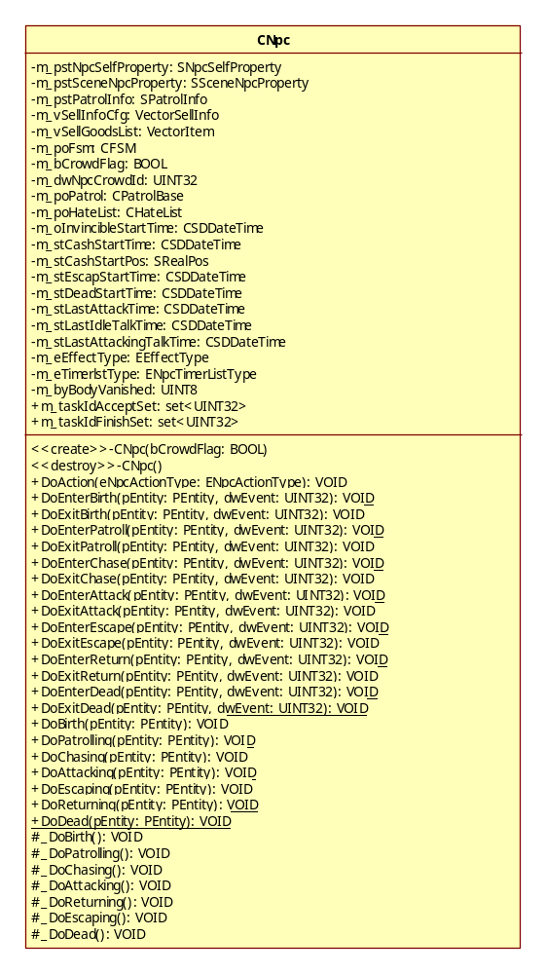
图1.6-1非玩家操控的智能生命体 CNpc

地表魔法物件对象-CMagicItem
CMagicItem是游戏中会在场景地表出现的特殊魔法物件对象。该类型对象主要与技能、伤害等功能相关。例如某个玩家对一个场景位置施放了一个火墙法术，这个法术会在地表产生对应的魔法物件，别的玩家可以看到施放在地表的魔法物件。同时这个魔法物件还会周期性的产生效果，相关的周边玩家进行伤害判定。
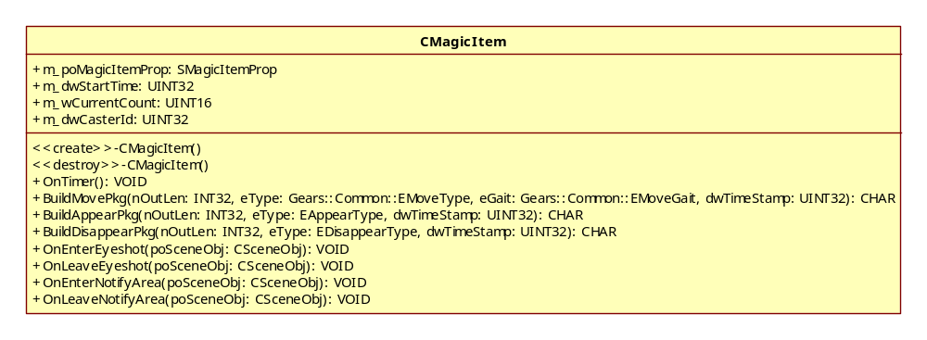
图1.7-1地表魔法物件对象 CMagicItem

游戏道具对象-CItem
CItem是游戏中的道具类。该类型对象可以在场景地表出现，除此之外还封装了道具属性计算、道具唯一编号生成、道具买卖、道具维修、道具保存与读取等功能。
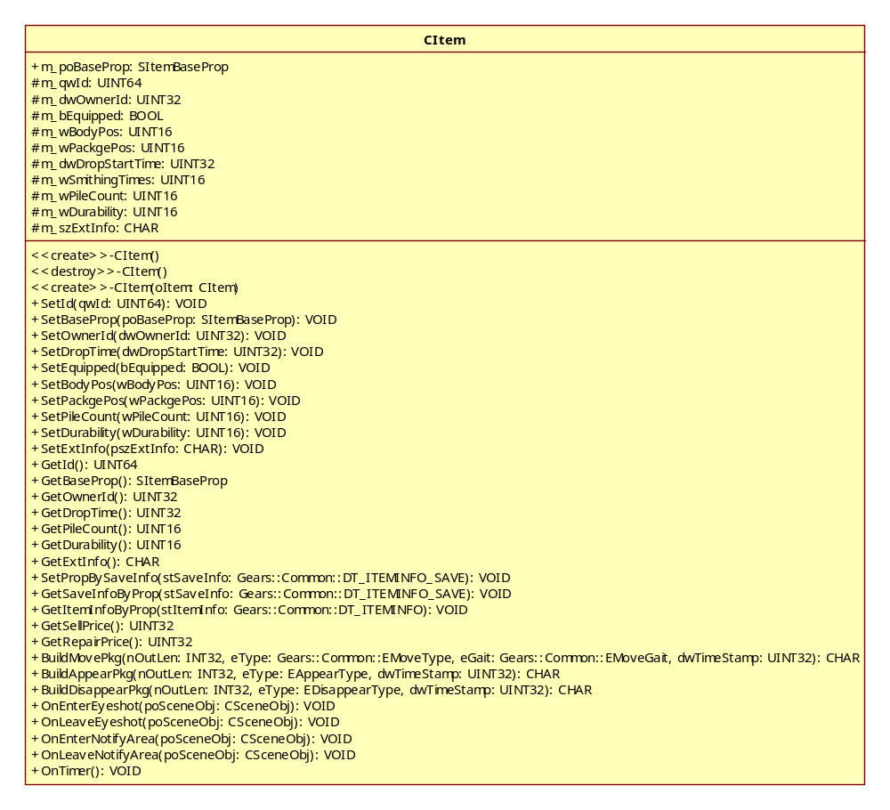
图1.8-1游戏道具对象 CItem

游戏对象分配和管理
游戏对象分配全部使用SGDP内部提供的对象池预先分配，需要使用时从对象池中获取空闲的对象进行使用，使用完毕后归还到对象池中。游戏中设计CObjFactory类用于管理所有继承自CObj类型的分配和查询。CObjFactory内部利用对象的唯一标号和对象类型标志快速的管理对象。另一方面CObjFactory也对游戏中其他的临时对象进行分配和回收，比如魔法事件等等，但是不提供非CObj派生对象的查找工作。
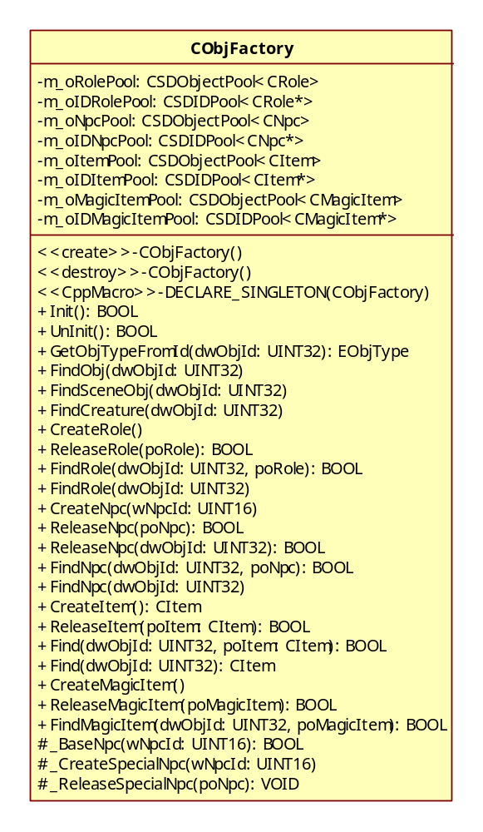
图1.9-1游戏对象管理器 CObjFactory

角色对象数据库初期设计

游戏角色对象数据库设计
游戏角色对象采用Mysql数据库存储，目前使用MyISAM数据库引擎。表结构设计如下：
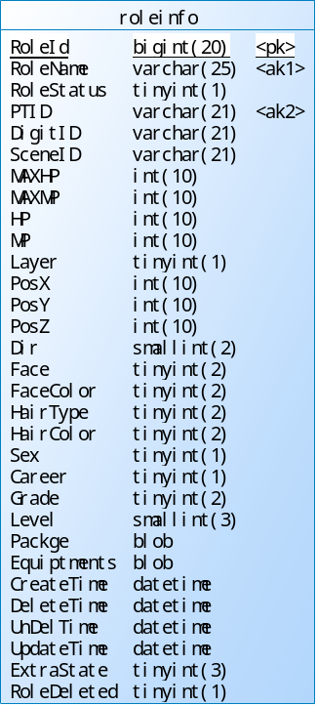
图5.8-1角色数据库设计
Sql语句如下：

DROP TABLE IF EXISTS `roleinfo`;
CREATE TABLE `roleinfo` (
`RoleId` bigint(20) unsigned NOT NULL auto_increment,
`RoleName` varchar(25) NOT NULL,
`RoleStatus` tinyint(1) NOT NULL,
`PTID` varchar(21) NOT NULL,
`DigitID` varchar(21) NOT NULL,
`SceneID` varchar(21) NOT NULL,
`MAXHP` int(10) unsigned NOT NULL,
`MAXMP` int(10) unsigned NOT NULL,
`HP` int(10) unsigned NOT NULL,
`MP` int(10) unsigned NOT NULL,
`Layer` tinyint(1) unsigned NOT NULL,
`PosX` int(10) unsigned NOT NULL,
`PosY` int(10) unsigned NOT NULL,
`PosZ` int(10) unsigned NOT NULL,
`Dir` smallint(2) unsigned NOT NULL,
`Face` tinyint(2) unsigned NOT NULL,
`FaceColor` tinyint(2) unsigned NOT NULL,
`HairType` tinyint(2) unsigned NOT NULL,
`HairColor` tinyint(2) unsigned NOT NULL,
`Sex` tinyint(1) unsigned NOT NULL,
`Career` tinyint(1) unsigned NOT NULL,
`Grade` tinyint(2) NOT NULL,
`Level` smallint(3) unsigned NOT NULL,
`Packge` blob,
`Equiptments` blob,
`CreateTime` datetime NOT NULL default '0000-00-00 00:00:00',
`DeleteTime` datetime NOT NULL default '0000-00-00 00:00:00',
`UnDelTime` datetime NOT NULL default '0000-00-00 00:00:00',
`UpdateTime` datetime NOT NULL default '0000-00-00 00:00:00',
`ExtraState` tinyint(3) unsigned NOT NULL default '0',
`RoleDeleted` tinyint(1) default NULL,
PRIMARY KEY (`RoleId`),
UNIQUE KEY `RoleName` (`RoleName`),
KEY `PTID` (`PTID`)
) ENGINE=MyISAM AUTO_INCREMENT=95 DEFAULT CHARSET=utf8;

